UNIVERSIDAD SALESIANA DE BOLIVIA
INGENIERIA DE SISTEMAS
CAMPUS ACHACHICALA



Artefacto: Diagrama de componentes

DOCENTE: Lic. Elisa Arizaca Ramírez.

MATERIA: Análisis y diseño de sistemas II.

ESTUDIANTES: Dania Mamani Nina.
Daniela García Quispe.
Mayra Melania Sotes Carrillo.
Jenny Vanesa Primicia Delgado.
Jaime Monrroy Ludeño.
Juan Javier Castillo Huallpa.

SEMESTRE: Sexto.

PARALELO: A – 1.

FECHA: 9 de junio del 2009.

La Paz - Bolivia

DIAGRAMA DE COMPONENTES
1. Generalidades:
Definición:
Un diagrama de componentes muestra las dependencias lógicas entre componentes software, sean éstos componentes fuentes, binarios o ejecutables, ilustran las piezas del software, controladores embebidos, etc. Los diagramas de Componentes prevalecen en el campo de la arquitectura de software pero pueden ser usados para modelar y documentar cualquier arquitectura de sistema, es decir para describir la vista de implementación estática de un sistema. Los diagramas de componentes se relacionan con los diagramas de clases, ya que un componente normalmente se corresponde con una o más clases, interfaces o colaboraciones pero un diagrama de Componentes tiene un nivel más alto de abstracción que un diagrama de clase, usualmente un componente se implementa por una o más clases (u objetos) en tiempo de ejecución. Estos son bloques de construcción, como eventualmente un componente puede comprender una gran porción de un sistema
Para todo sistema OO se han de construir una serie de diagramas que modelan tanto la parte estática, como
Dinámica, pero llegado el momento todo esto se debe materializar en un sistema implementado
Los componentes software tienen tipo, que indica si son útiles en tiempo de compilación, enlace o ejecución. Se consideran en este tipo de diagramas solo tipos de componentes. Instancias específicas se encuentran en el diagrama de ejecución.
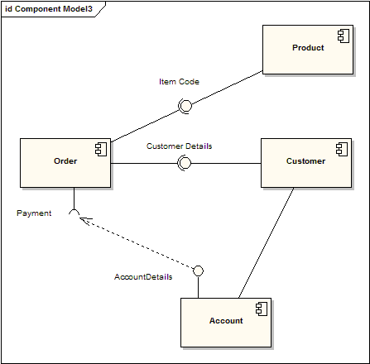
Los componentes son similares en práctica a los diagramas de paquete como los límites definidos y se usan para agrupar elementos en estructuras lógicas. La diferencia entre Diagramas de Paquete y Diagramas de Componente es que los diagramas de componente ofrecen un mecanismo de agrupamiento más rico semánticamente. Con los Diagramas de Componente todos los elementos del modelo son privados mientras que los diagramas de Paquete solo muestran ítems públicos.
Utilización de los diagramas de componentes:
Los diagramas de componentes pueden ser utilizados para modelar sistema de software de cualquier tamaño y complejidad. La herramienta no permite especificar un componente como unidad modular con interfaces bien definidos, reemplazable dentro de su ambiente.
El concepto de componente encaja dentro de las ideas de desarrollo basado en componentes y estructuración de sistemas basada en componentes, en las cuales un componente se va modelado a través de todo el ciclo de desarrollo y sucesivamente se va refinando hasta llegar a su implantación y creación de su “run time” modulo ejecutable. Un componente puede ser considerado como una unidad autónoma, dentro de un sistema o subsistema, tiene uno o mas interfaces proporcionados o requeridos y sus interioridades permanecen ocultas e inaccesibles, con expresión de la forma que esta previa e sus interfaces.
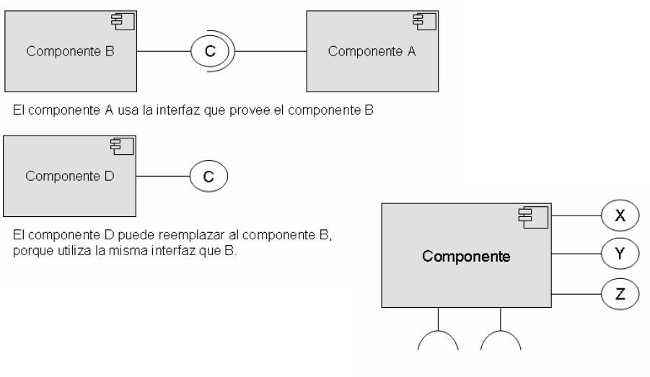
Si los componentes se diseñan de tal forma que puedan ser tratados tan independientemente como sea posible, esos componentes y los subsistemas que ellos conforman, podrán ser reutilizados y sustituidos en forma flexible, conectándolos a través de sus interfaces. Así mismo, una vez desinstalados, esos componentes pueden ser reimplementados independientemente, cuando sea necesario actualizar las funciones de un sistema en producción

2. Dependencias:
- Antecesor
El diagrama de componentes se genera a partir de el diagrama de clases o también llamados paquetes
- Sucesor
A partir de él tenemos el diagrama de despliegue donde juntos mostraran la implementación del proyecto.
3. Notación:
Conectores y Elementos de la Caja de Herramientas del programa Enterprise Architect:
Elementos del diagrama de componentes | Descripción
 | Diagrama de clases o también llamados paquetes, donde a partir de él tenemos el diagrama de componentes y el diagrama de despliegue en los cuales se mostrara la implementación del proyecto.
 | Los componentes se representan como un clasificador rectangular con la clave «componente», opcionalmente el componente se puede mostrar como un rectángulo con un icono de componente en la esquina derecha arriba.
 | Las clases que implementa un componente pueden indicarse inscribiendo sus nombres en el rectángulo que representa al componente o mostrando las relaciones de dependencia con dichas clases.
 | En Línea conjuntamente con dos interfaces proporcionadas Ordenar Entrada y Seguimiento así como también una interfaz requerida Pago. Muestra la organización y las dependencias entre un conjunto de componentes. Interfaz es una de las bases fundamentales para la reutilización de objetos, pues un objeto puede ser reemplazado por otro si ambos tienen la misma interfaz.
 | De aquello que se este hablando, como también de una parte de una clase. Su reutilización depende de las interfaces entre ellos.
 | Componentes permite que se especifique un servicio o comportamiento a su entorno así como también un servicio o comportamiento que un componente requiere.
 | Exposición de interfaz es una de las bases fundamentales para la reutilización de objetos, pues un objeto puede ser reemplazado por otro si ambos tienen la misma exposición de interfaz.
 | En él se situarán librerías, tablas, archivos, ejecutables y documentos que formen parte del sistema.
Conectores del diagrama de componentes
 | El conector Ensamble une la interfaz requerida del componente (Componente1) con la interfaz proporcionada de otro componente (Component2); esto permite que un componente provea los servicios que otro componente requiere. Las Interfaces son colecciones de uno o más métodos que pueden o no contener atributos.
 | El conector Ensamble une la interfaz requerida del componente (Componente1) con la interfaz proporcionada de otro componente (Component2); esto permite que un componente provea los servicios que otro componente requiere. Las Interfaces son colecciones de uno o más métodos que pueden o no contener atributos.
 | Se pueden asociar las obligaciones que a una interfaz están dadas en la forma de varias clases de restricciones (tales como, las pre y poscondiciones) o establecer restricciones de orden en las interacciones con la interfaz.
 | Dirección que detalla u ordena que se realice una acción o relación, la grafica muestra una flecha con una línea punteada.
 | Esta flecha señala una relación indistinta, entre uno o varios objetos generalizando la clase de esta relación.

Representando Componentes:
Se representa como un grafo de componentes software unidos por medio de relaciones de dependencia (generalmente de compilación). Puede mostrar también contenencia de entre componentes software e interfaces soportadas.
Nombre | Diagrama
Representación de un  Componente | 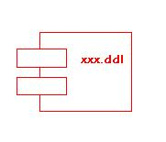
Representación extendida  de un componente | 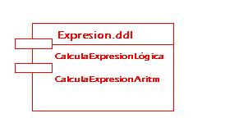
Componentes e interfaces, formato icónico. | 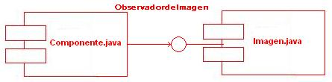
Componentes e interfaces, formato extendido. | 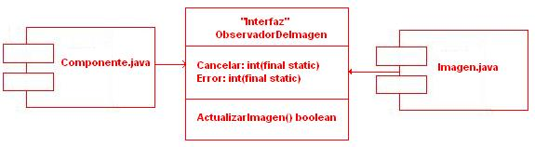

Componentes:
Los componentes se representan como un clasificador rectangular con la clave «componente», opcionalmente el componente se puede mostrar como un rectángulo con un icono de componente en la esquina derecha arriba.
Un componente representa una unidad de código (fuente, binario o ejecutable) que permite mostrar las dependencias en tiempo de compilación y ejecución. Las instancias de componentes de software muestran unidades de software en tiempo de ejecución y generalmente ayudan a identificar sus dependencias y su localización en nodos. Pueden mostrar también que interfaces implementan y qué objetos contienen. Su representación es un rectángulo atravesado por una elipse y dos rectángulos más pequeños.
Un ejemplo de componente que implementa dos interfaces:
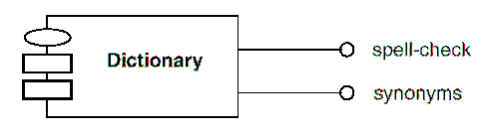
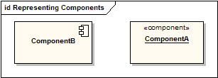
Interfaces Requeridas:
El conector Ensamble une la interfaz requerida del componente (Componente1) con la interfaz proporcionada de otro componente (Component2); esto permite que un componente provea los servicios que otro componente requiere. Las Interfaces son colecciones de uno o más métodos que pueden o no contener atributos.
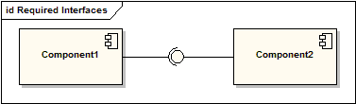
Componentes con puertos:
Usar puertos con Diagramas de Componentes permite que se especifique un servicio o comportamiento a su entorno así como también un servicio o comportamiento que un componente requiere. Los puertos pueden especificar entradas, salidas así como también operar bidireccionalmente. El siguiente diagrama detalla un componente con un puerto para servicios En Línea conjuntamente con dos interfaces proporcionadas Ordenar Entrada y Seguimiento así como también una interfaz requerida Pago.
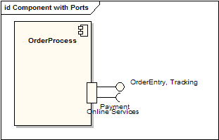
Debido a que estos son más parecidos a los diagramas de casos de usos estos son utilizados para modelar la vista estática y dinámica de un sistema. Muestra la organización y las dependencias entre un conjunto de componentes. No es necesario que un diagrama incluya todos los componentes del sistema, normalmente se realizan por partes. Cada diagrama describe un apartado del sistema.
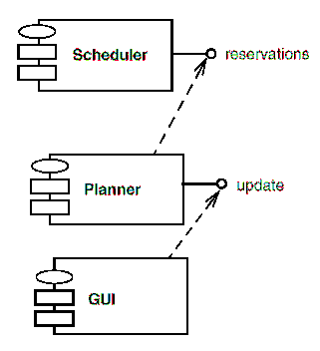
En él se situarán librerías, tablas, archivos, ejecutables y documentos que formen parte del sistema.
Uno de los usos principales es que puede servir para ver qué componentes pueden compartirse entre sistemas o entre diferentes partes de un sistema.
En este caso tenemos tres componentes, GUI dependiendo de la interfaz update provista por Planner, Planner dependiendo de la interfaz reservations provista por Scheduler
Un diagrama de componentes muestra la organización y las dependencias
Entre un conjunto de componentes.
Existen 3 grandes grupos o tipos de componentes:
Componentes de distribución:
Son los componentes que conforman un sistema, como los programas ejecutables, los DLL, controles ActiveX, Java Beans, etc.

Componentes de trabajo:
Son los componentes con los que se crean los componentes de distribución, como los programas fuente. Las bases de datos, etc.
Componentes de ejecución:
Son los componentes que, en el transcurso de la ejecución de un sistema, se crean en forma dinámica, como los índices que crean los motores de búsqueda, como resultado de alguna consulta
En un diagrama de componentes, un componente se representa con un rectángulo en el inscribe su nombre y en el que se muestran dos pequeños rectángulos en su lado izquierdo. También pueden utilizarse los símbolos que se muestran en la figura.
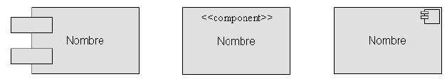
Muchas veces, para claridad del modelo, el nombre del componente se precede del nombre del “paquete” –módulo, aplicación o sistema al cual pertenece el componente.
Las clases que implementa un componente pueden indicarse inscribiendo sus nombres en el rectángulo que representa al componente o mostrando las relaciones de dependencia con dichas clases
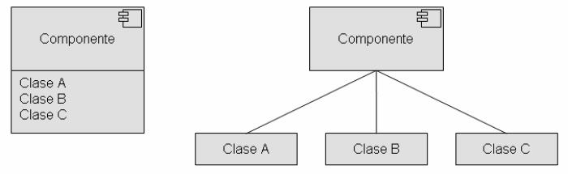

Interfaces:
Tanto los servicios propios de una clase como los de un componente, se especifican a través de una Interfaz. Por ejemplo, todas las facilidades más conocidas de los sistemas operativos, basados en componentes
(COM+, CORBA, etc.), utilizan las interfaces como lazo de unión entre unos componentes y otros. La relación entre un componente y sus interfaces se puede representar de dos maneras diferentes, de forma icónica y de forma expandida.
Componentes e interfaces, formato icónico.
Componentes e interfaces, formato extendido.
Organización de componentes:
Los componentes se pueden agrupar en paquetes de la misma forma que se organizan las clases. Además se pueden especificar entre ellos relaciones de dependencia, generalización, asociación (incluyendo agregación), y realización.
Estereotipos de componentes:
UML define cinco estereotipos estándar que se aplican a los componentes:
Ejecutable: Componente que se puede ejecutar en un nodo.
Library: Biblioteca de objetos estática o dinámica.
Table: Componentes que representa una tabla de una base de datos.
File: Componente que representa un documento que contiene código fuente o datos.
Document: Componente que representa un documento.
UML no especifica iconos predefinidos para estos estereotipos.
NODO
Es un elemento físico que existe en tiempo de ejecución.
Representa un recurso computacional, que generalmente tiene alguna memoria y capacidad de procesamiento.
NODOS Y COMPONENTES
PARECIDOS
- Ambos tienen nombre.
- Pueden participar en relaciones de dependencia, generalización y asociación.
- Ambos pueden anidarse.
- Ambos pueden tener instancias.
- Ambos pueden participar en interacciones.
NODOS Y COMPONENTES
DIFERENCIAS
- Nodos
  - Son los elementos donde se ejecutan los componentes.
  - Representan el despliegue físico de los componentes.

- Componentes
  - Son los elementos que participan en la ejecución de un sistema.
  - Representan el empaquetamiento físico de los elementos lógicos.

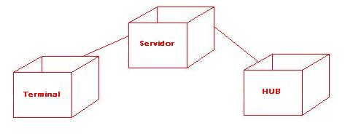

Relación entre nodos y componentes
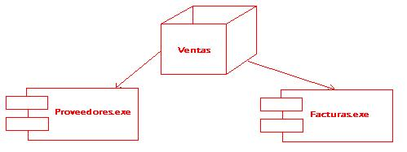
Conexiones entre nodos

4. ¿Cómo se construye el artefacto paso a paso?:

PASO – 1: Diagrama de Casos de Usos
PASO – 2: Diagrama de Clases
PASO – 3: Análisis detallado de cada Clase, como Componente
PASO – 4: Transformación de Clase – Componente, con sus respectivas clases
PASO – 5: Dependencia de sus Clases
PASO – 6: Diagrama de Componentes

5. Diagrama de ejemplo:

El siguiente diagrama muestra algunos componentes y sus relaciones internas. Los conectores ensamble "vinculan" las interfaces proporcionadas suministrada por Producto y Cliente a las interfaces requeridas especificadas por Orden. Una relación de dependencia asigna los detalles de cuenta asociados del cliente al interfaz requerido, “pago”, indicado por Orden.

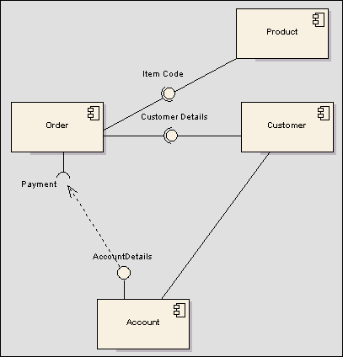

6. Bibliografía:

- http://www.sparxsystems.com.ar/download/ayuda/componentdiagram.htm#example#example

- http://www.sparxsystems.com.ar/download/ayuda/port.htm

- http://es.wikipedia.org/wiki/Diagrama_de_componentes

- http://docs.kde.org/kde3/es/kdesdk/umbrello/

- http://www.monografias.com/trabajos14/aplicacion-distrib/aplicacion-distrib.shtml

Contenido

Puntos | Número de página
1. Generalidades.________________________________________ | 1
Definición._____________________________________ | 1
Utilización de los diagramas de componentes_________ | 2
2. Dependencias.________________________________________ | 3
3. Notación.____________________________________________ | 3
Representando Componentes.____________________ | 4
Componentes._________________________________ | 6
Interfaces Requeridas.___________________________ | 6
Componentes con puertos._______________________ | 6
Componentes de distribución._____________________ | 7
Componentes de trabajo._________________________ | 8
Componentes de ejecución._______________________ | 8
Interfaces._____________________________________ | 9
Organización de componentes.____________________ | 9
Estereotipos de componentes._____________________ | 9
NODO._______________________________________ | 9
NODOS Y COMPONENTES  PARECIDOS.____________________ | 9
NODOS Y COMPONENTES  DIFERENCIAS.__________________ | 10
4. ¿Cómo se construye el artefacto paso a paso?_______________ | 11
5. Diagrama de ejemplo.___________________________________ | 11
6. Bibliografía.___________________________________________ | 12

